# 数据集共享使用说明

2019/9/16

1. 说明

数据集共享部分搭建在本地ftp服务器上，共有约700GB左右的容量供使用。

本数据集共享地址: <ftp://192.168.1.43:21>

权限: 所有用户均有读取、写入的权限。

1. 共享数据集说明

命名方式: dataset_A_B_C_D，A代表厂家，B代表型号系列，C代表数据集序号，D代表拍照方向(分a、b、c、d四个方向)。

共享数据集以压缩包上传，建议用zip格式。

文件夹内部包含images、labels、.data、.names、.labels文件。

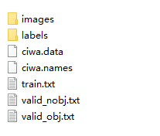

imags文件夹下存储图像文件，.jpg格式。

labels文件夹下存储标签文件，.xml格式。

ciwa.data下存储主要目录信息。

ciwa.names下存储标签类别信息。

train.labels下存储训练数据集文件位置。

valid_obj.labels下存储测试数据集(图像上有检测目标，即NG类)文件位置。

valid_nobj.labels下存储测试数据集(图像上无检测目标，即OK类)文件位置。